**BÀI TẬP ACTIVITY DIAGRAM**

Họ tên: Tạ Quốc Thịnh

Mssv: 1362094

Lớp: 13ck2

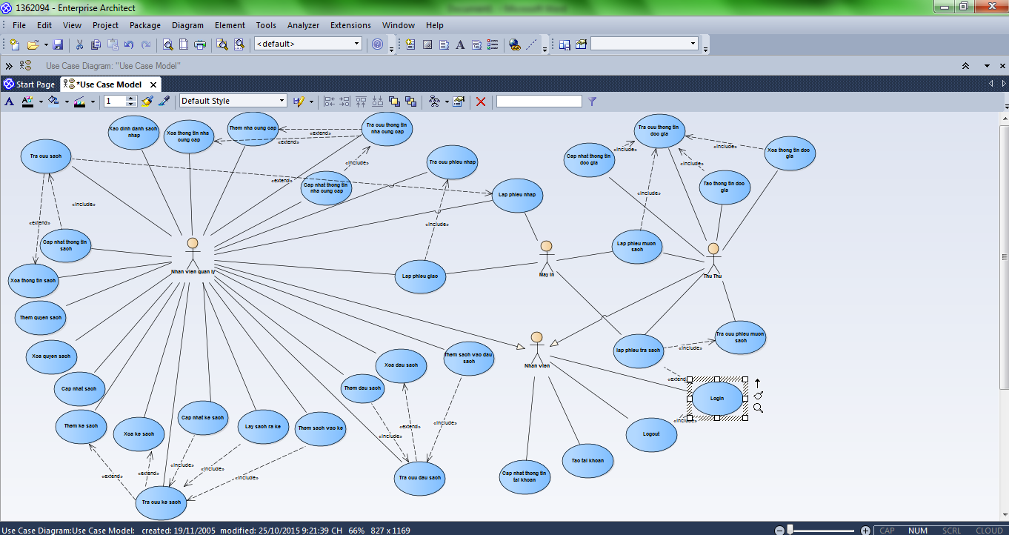







**Activity Tra Cứu Nhà Cung Cấp ví dụ chung cho các Use case: Tra cứu đầu sách,tra cứu kệ sách,tra cứu độc giả..**















